Gürpınar Anadolu İmam Hatip Lisesi 2018-2019 Eğitim-öğretim Yılı Arapça Dersi 10. Sınıflar 1.Dönem 2. Sınav Soruları
ADI SOYADI: NUMARA: ALDIĞI PUAN:
1-)Aşağıda verilen Emir Fiil tablosunda boş bırakılan kısımları doldurunuz?(16p)
CEMİ | TESNİYE | MÜFRED
 |  | أُكْتُبْ
أُكْتُبْنَ
3-)Aşağıda verilen Zıt anlamlı kelimeleri seçeneklerden bularak yazınız?(15p)
2-) Aşağıda verilen resimlerdeki cümleleri Türkçeye tercüme ediniz?(9p)

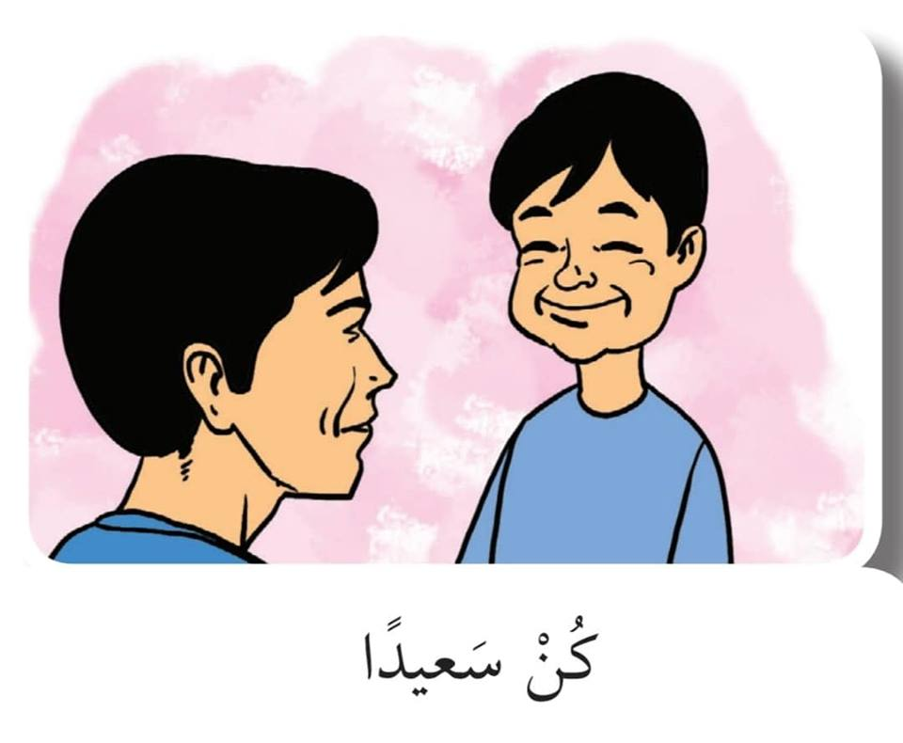

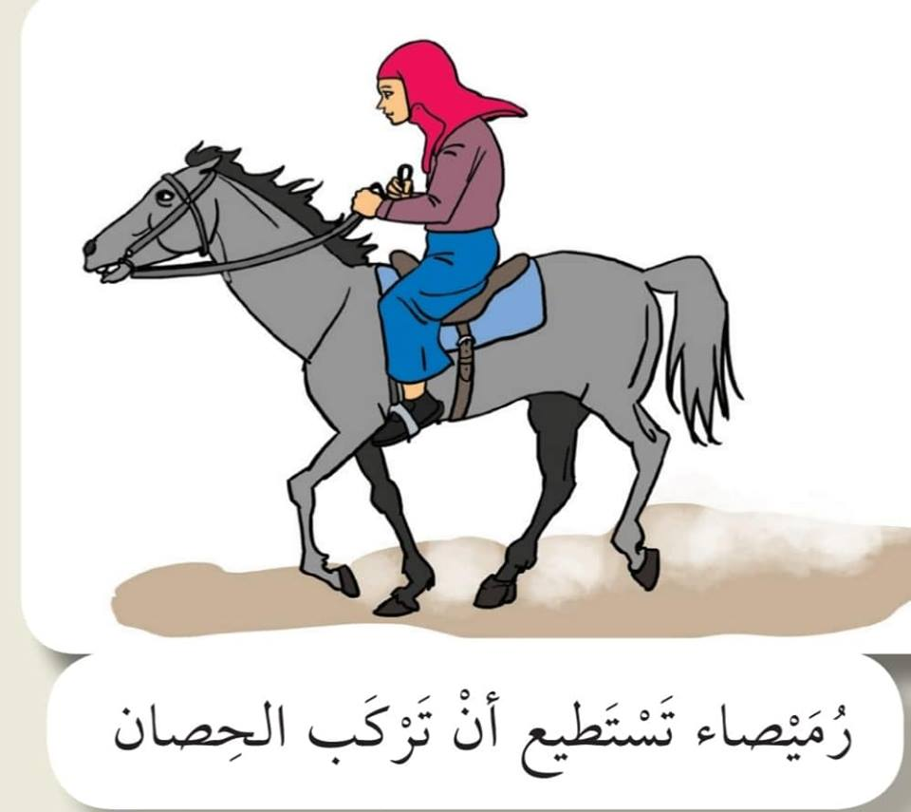
(أبكي / أفراح / قصير/ صباح / صغير)

كبير .......... / طويل ..........

أضحَك ......... / أحزان ..........

.. مساء ..........
4-) Aşağıda verilen Sembolik rakamları Arapça yazı ile yazınız?(12p)

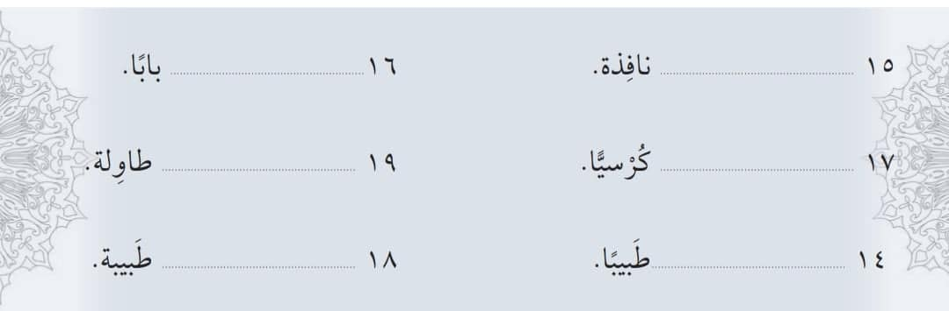

5-)Aşağıda verilen İbadetlerim konusu ile ilgili cümleleri örnekte verildiği gibi eşleştiriniz?(12p)
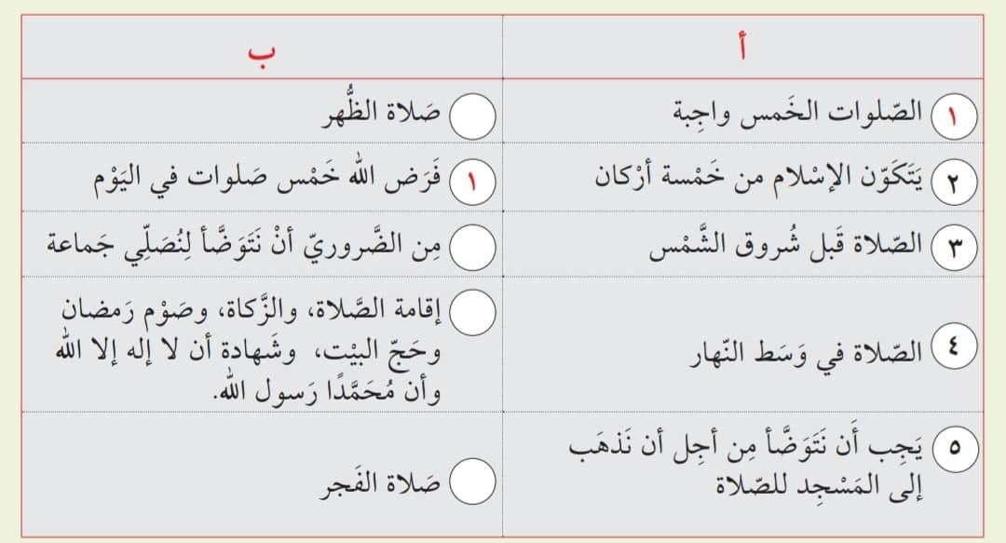
6-)Aşağıda verilen boşluklara uygun gelen seçeneği işaretleyiniz?(16p)
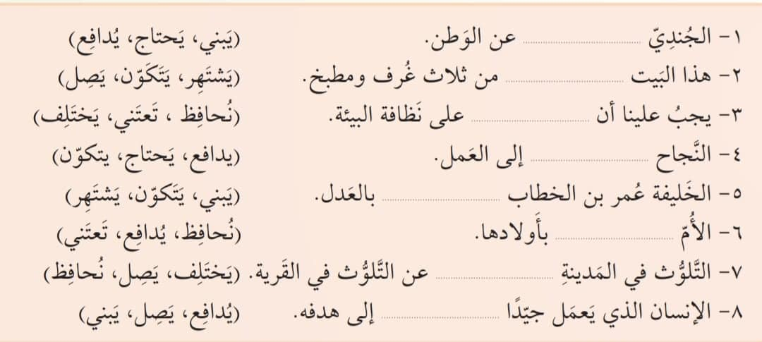
7-)Aşağıda verilen cümleleri seçeneklerde verilen cümleler ile tamamlayınız?(20p)
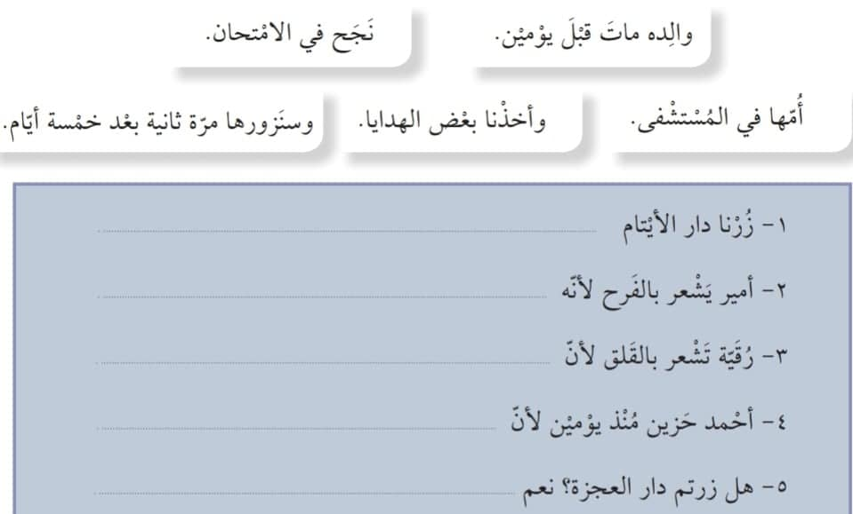
… أتمنى لكم بنجاح RAMAZAN YILMAZ ARAPÇA BRANŞ ÖĞRETMENİ

